LANDESTAUCHSPORT-VERBAND
BREMEN e.V.
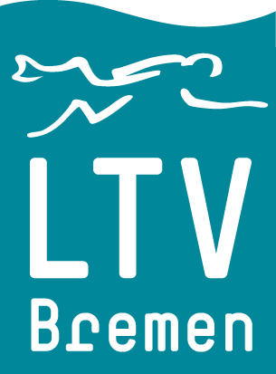

GDL Self Rescue Diver /

AK Problemlösung beim Tauchen

Veranstalter: | Landestauchsport-Verband Bremen / BTSC Sterntaucher
Kursleitung: | Markus Brand TL 3 LAL Bremen BTSC Sterntaucher  E Mail : ausbildung@ltv-bremen.de, mob.01772959402
Zielgruppe / Ausbildungsstufe: | Mind. 16 Jahre (bei Minderjährigen Einverständniserklärung der Eltern) DTSA **; ersatzweise genügt eine vergleichbare Qualifikation entsprechend der VDST-Äquivalenzliste mind 50 TG , gültige Tauchsportärztliche Untersuchung TSU
Termin: | Praxis 09. und 10 Oktober 2021, Theorie vorab Online
Ort: | Praxis Uthlede
Kosten: | 90.- €, die Anmeldung wird erst mit Überweisung der Kursgebühr gültig
Mitzubringen: | Komplette kaltwassertaugliche Tauchausrüstung ( Wenn möglich Trockentauchanzug etc. )
Zusatzinfos: | 12 LE Weiterbildungsstunden für ÜL TL  Eigenverantwortliche Anreise und ggf. Übernachtung. Bei Stornierung nach Anmeldeschluss ist die volle Kursgebühr fällig. Selbst-Verpflegung
Anmeldung: | Bis zum 25. September 2021 auf www.ltv-bremen.de
Teilnehmer: | Maximal 12

